Séance 22

1. Activité 1 (suite et fin)
Faire 3/9 à 4/9
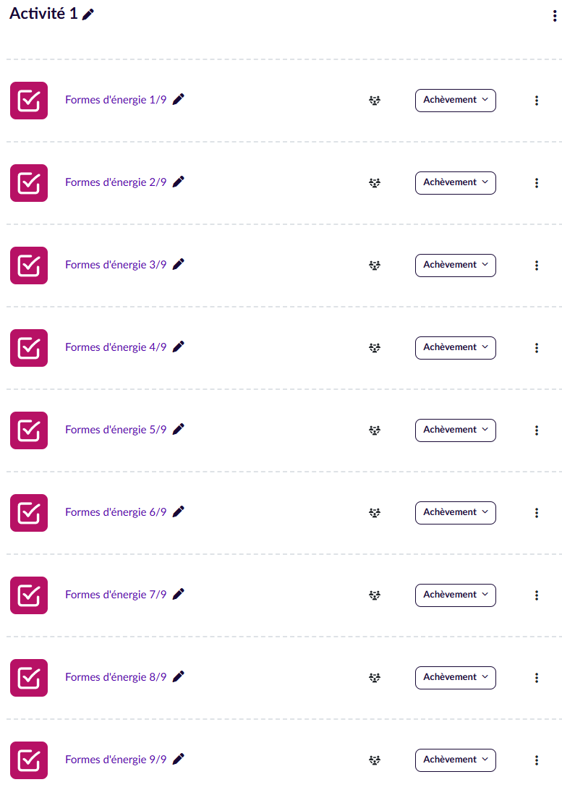

2. Activité 2 Chaines énergétiques
https://nuage03.apps.education.fr/index.php/s/kkfbLJgd37LYHmp
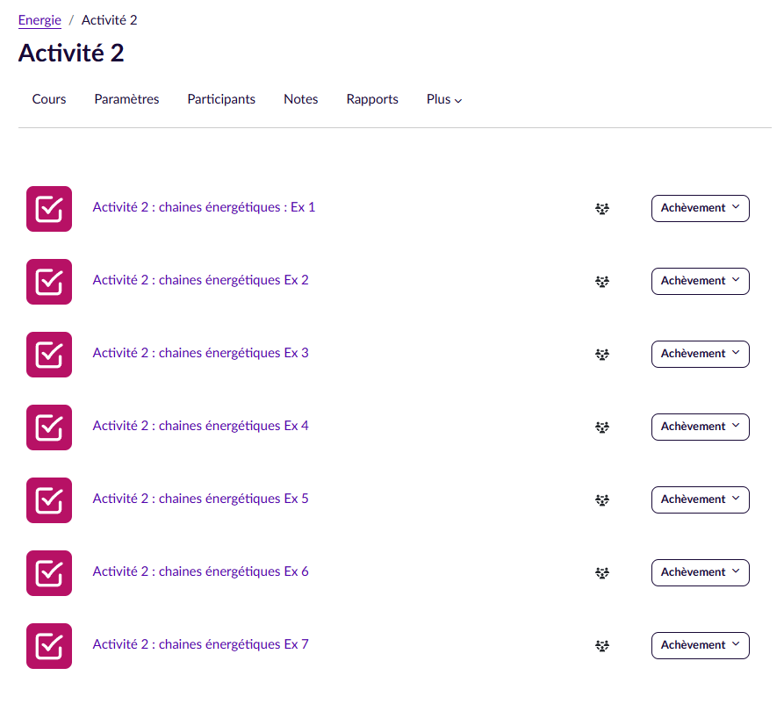

3. Pour la prochaine fois
Refaire les activités faites aujourd'hui

